**Half-Life 2: Deathmatch – Настройка локального сервера на ПК**

Данная инструкция позволит настроить локальный сервер **Half-Life 2: Deathmatch** к которому смогу подключатся другие люди. Здесь будут описаны основные этапы установки и настройки. Сама инструкция написана пользователем **n0x!**, и переведена на Русский язык пользователем **Charmander**, в самой инструкции на мой взгляд не хватает пары моментов, поэтому я скорректировал её на свой лад. Ссылка на оригинальную статью: <https://steamcommunity.com/sharedfiles/filedetails/?id=2043302221>.  
  
Итак, приступим.  
  
**Расположение сервера:  
  
ВАЖНО! В течении всего процесса, избегайте имён каталогов кириллицей или с пробелами!**

Для начала вам следует создать папку с расположением сервера и необходимого софта. Я создал каталог **server**, в нём под сам сервер создал папку **hl2dmserver (ВАЖНО! В каталоге под сам сервер, недолжно быть пробелов)**.

**Установка SteamCMD:**

1) Далее вам нужно скачать **SteamCMD** с сайта **Valve**, найти который можно рядом с инструкцией - **steamcmd.zip** или скачать отсюда (<https://steamcdn-a.akamaihd.net/client/installer/steamcmd.zip>).

2) Поместите архив в папку **server** созданную ранее, и разархивируйте его в неё.

**В итоге выйдет что-то подобное:**

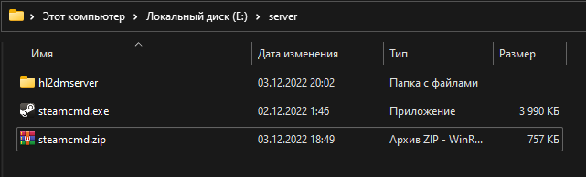

3) Запускайте **SteamCMD**. Он создаст нужную ему ерунду и, возможно, обновится. Просто ждите.

Когда увидите **Loading Steam API…ОК** и мигающий курсор, значит загрузка завершена, но не спешим закрывать консоль, она нам ещё нужна.

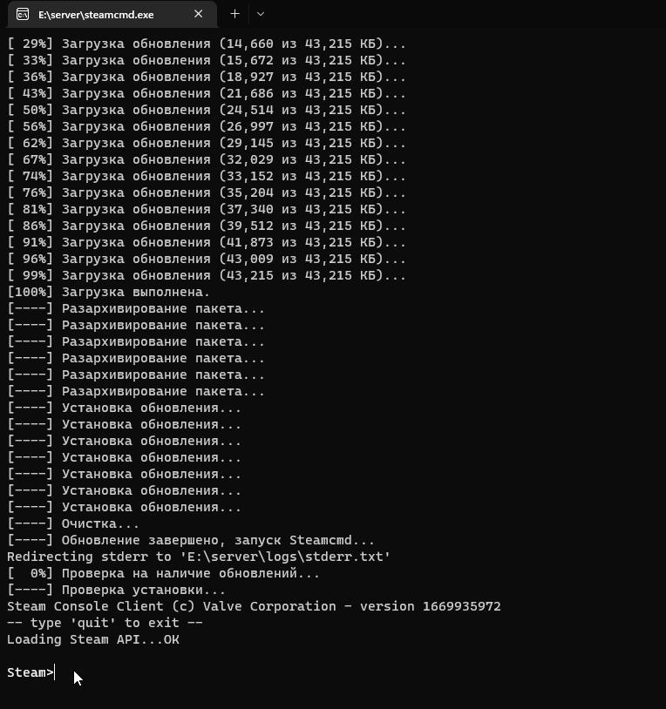

Когда **SteamCMD** закончит со своими прелюдиями это будет выглядеть так: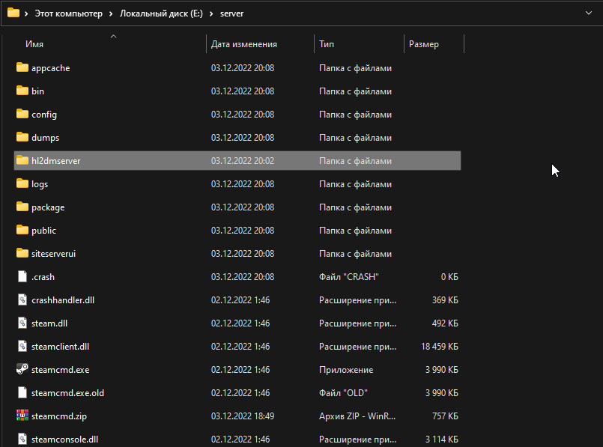

Далее моя инструкция немного расходится с оригинальной инструкцией, по пунктам выгрузки самого сервера. Связано это с изменениями в работе **SteamCMD**, поэтому я взял рекомендации с официального сайта: <https://developer.valvesoftware.com/wiki/SteamCMD#Downloading_an_App>.  
  
Итак, указываем в консоли **SteamCMD**, полный путь, куда будет выгружаться сервер. Мы создавали каталог **hl2dmserver**, для меня команда будет такой:  
**force_install_dir E:\server\hl2dmserver.**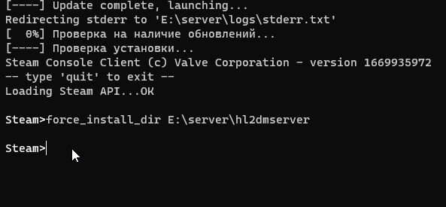

Этой командой, мы указали путь, куда будем выгружать сервер.  
  
Теперь нам нужно авторизоваться.  
**login anonymous**

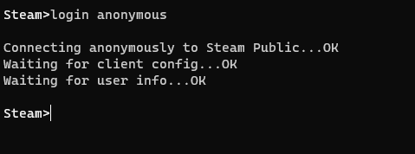

Отлично, сейчас мы можем скачать **Half-Life 2: Deathmatch Dedicated Server.  
  
Команда:  
app_update 232370 validate**

Ждём окончания загрузки.

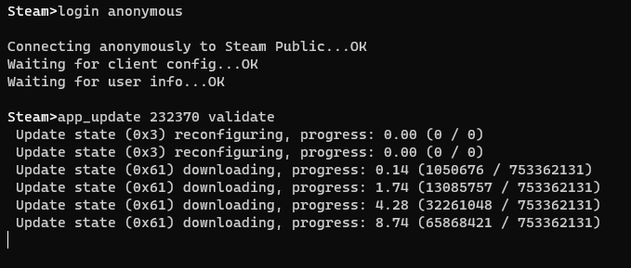

Кстати, **232370**, это id самого **Half-Life 2: Deathmatch Dedicated Server**. По адресу [https://developer.valvesoftware.com/wiki/Dedicated_Servers_List](https://developer.valvesoftware.com/wiki/Dedicated_Servers_List%20), есть таблица с id разных серверов, которые по сути аналогичным образом можно выгрузить и использовать.  
  
По завершении загрузки, консоль можно закрыть, она нам больше не нужна.

По итогам всех работ, получаем вот это:

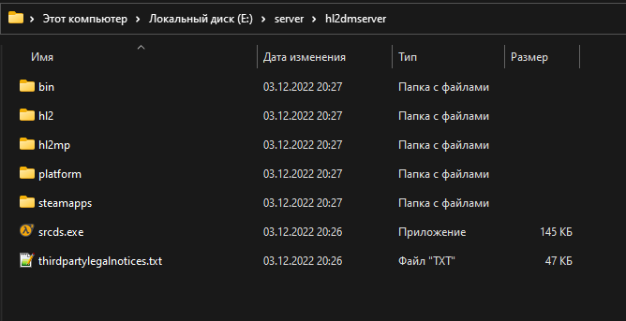

Теперь нам нужно сконфигурировать сервер:  
Идём в **\hl2mp\cfg**, и помещаем туда файл **server.cfg**, который я поместил рядом с инструкцией.

На первое время вам вот что пригодится:  
**server.cfg – далее внутри:**  
**hostname** – Указываем имя сервера

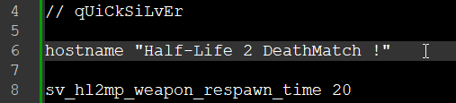

**mp_fraglimit** и **mp_timelimit**, задаёт длительность матча.

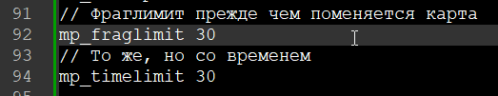

**mp_teamplay** – 0 переводит игру в режим **Deathmatch**, 1 командная игра.

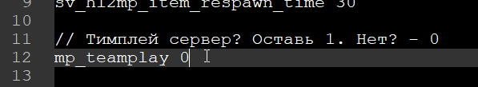

Со своей стороны, я бы добавил ещё эти параметры:  
//Разрешить скачивание с сервера спреев, текстур, моделей, карт, звуков и т.д.  
**cl_allowdownload**  
//Максимальный размер файла для скачивания с сервера  
**net_maxfilesize "64" - \***по сути больше и не нужно, но если укажете, хуже не будет.

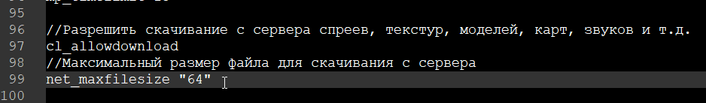

Полный список доступных команд можете почитать здесь:  
<https://halflife.fandom.com/ru/wiki/Консольные_команды> (также для удобства прикладываю **Excel** файл.). Ещё есть хорошая подборка **server.cfg** под разные игры на **github** от пользователя **ttocszed00**.  
<https://github.com/GameServerManagers/Game-Server-Configs>.

Далее, в том же каталоге:  
**mapcycle_default.txt** - Очередь переключения карт  
**motd_default.txt** - Текст приветствия при подключении к серверу.  
  
**\hl2mp\maps**  
Новые карты для сервера помещаем сюда.  
С сервера карты могут выгружаться медленно, поэтому сразу добавляем их в игру по пути:  
**Пиратка - Half-Life 2 Deathmatch\hl2mp\download\maps**

**Steam - SteamLibrary\steamapps\common\Half-Life 2 Deathmatch\hl2mp\download\maps**.  
  
**Финальный этап:**

1) Для запуска сервера, создайте новый файл в той же папке, что и "**srcds.exe**". Назовите его "**startserver**" с расширением "**bat**" ("**startserver.bat**").  
  
Либо возьмите мой, готовый файл (в том же каталоге, что и инструкция).  
  
2) В файл вставьте две строчки:  
**start srcds.exe -console -game hl2mp -port 27015 +maxplayers 8 +exec server.cfg +map dm_overwatch**

**exit**

Здесь после **+map** – указываем, с какой карты сервер должен начать игру.  
**+maxplayers 8 –** Задаёт максимальное количество игроков, я поставил 8.Получится так: 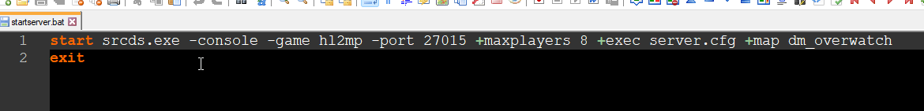

**3)** Запустите "**startserver.bat**".

При запуске брандмауэр спросит вас о сетях, оставьте первый пункт и нажмите «**ОК**».

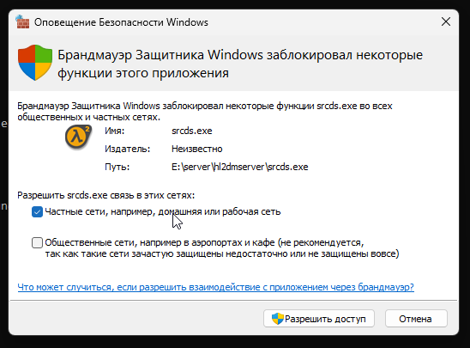

После строчек **Connection to Steam servers successful** и **Public IP is 5.183.152.159**, ваш сервер запущен и можно проверять.

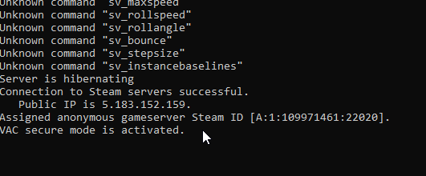

Заходим в **Half-Life 2 Deathmatch** в локальную игру и видим наш сервер!

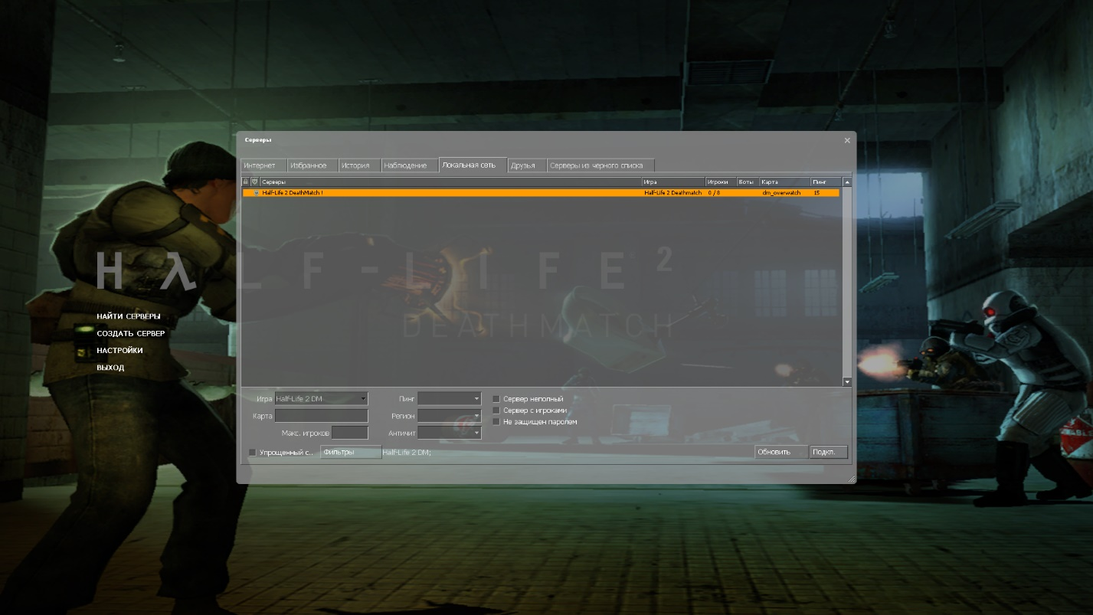

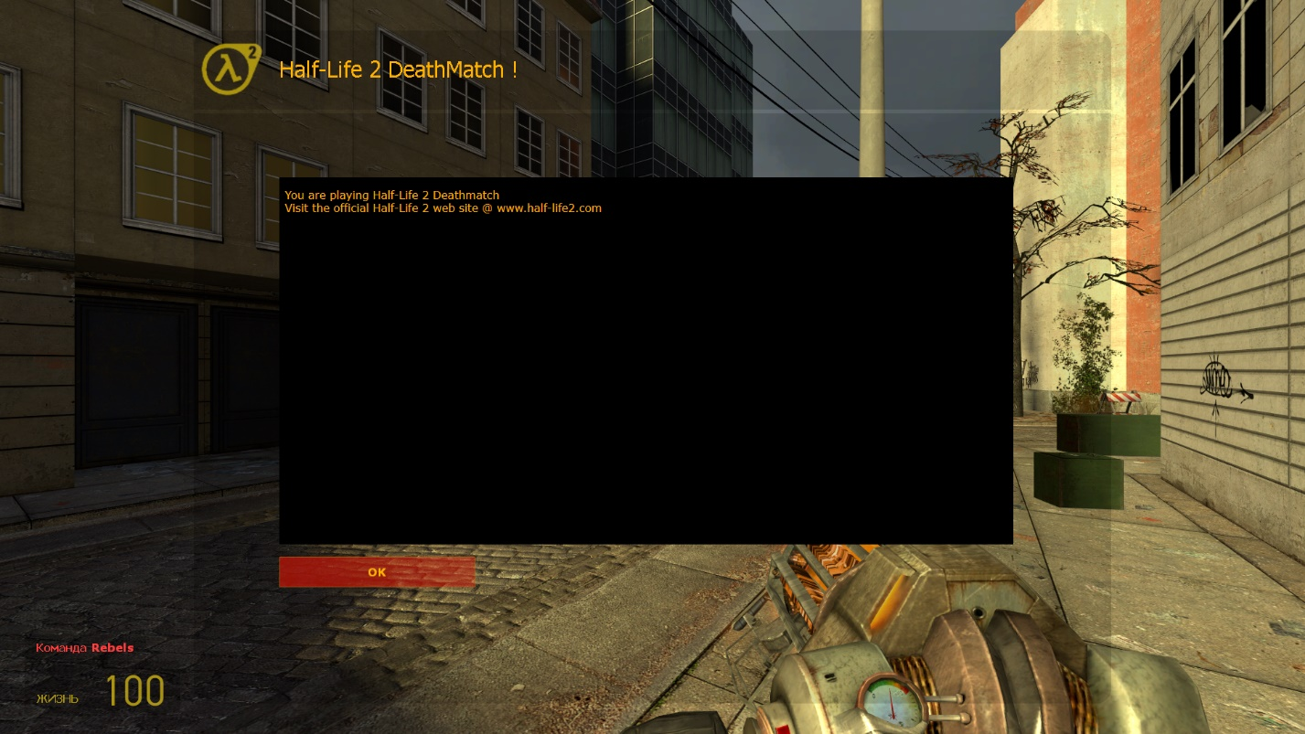

От себя добавлю, что в исходной инструкции, рекомендовалось открыть порт 27015 на роутере, но как показала практика, для локальной игры, это не нужно.

Чтобы на ваш сервер могли заходить другие люди, вам и им, нужно установить **Radmin VPN 1.3.4568.3** - <https://download.radmin-vpn.com/download/files/Radmin_VPN_1.3.4568.3.exe>.

Далее выполняем несколько шагов:  
1) Включаем **Radmin**, выбираем **Сеть – Создать сеть.**

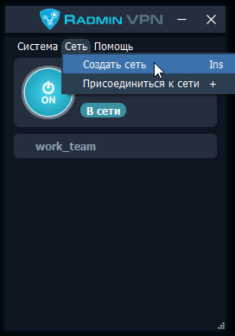

Указываем имя и пароль сети.

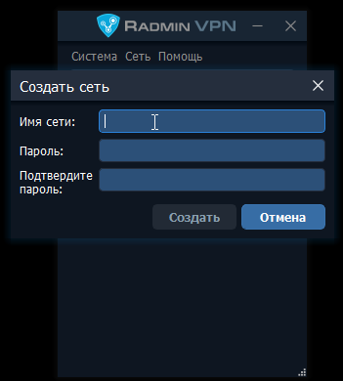

После отправляем эти данные для подключения. Подключение делается через пункт **Сеть – Подключится к сети +**, выбираем «**Частная сеть**».

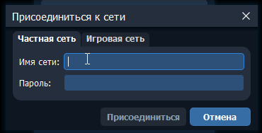

Присоединится.  
  
Теперь вы будете находится в одной локальной сети, это позволит вам играть на локальном сервере вместе. В интернете ваш сервер виден не будет из-за отсутствия статического **IP** адреса, который нужно покупать у провайдера.